Министерство образования и науки  Российской Федерации  федеральное государственное бюджетное образовательное учреждение высшего профессионального образования  «ПЕТРОЗАВОДСКИЙ ГОСУДАРСТВЕННЫЙ УНИВЕРСИТЕТ»  (ПетрГУ) | 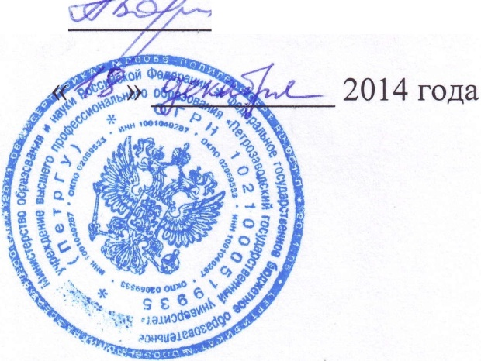  УТВЕРЖДЕНО:  Ректор ПетрГУ  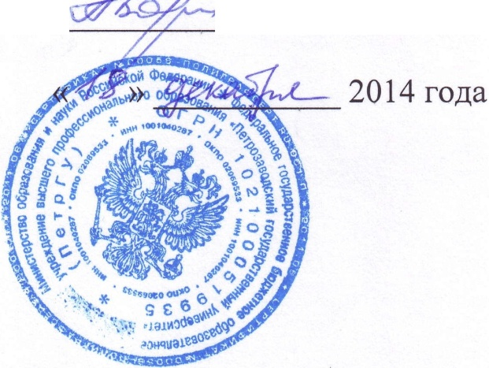  А.В. ВОРОНИН

Положение
о ежегодной научной конференции
обучающихся и молодых ученых
ФГБОУ ВПО «Петрозаводский государственный университет»

Петрозаводск 2014
1. Общие положения
1.1. Ежегодная научная конференция обучающихся и молодых ученых ФГБОУ ВПО «Петрозаводский государственный университет» (далее – конференция) проводится в целях привлечения обучающихся к научно-исследовательской работе и повышения качества профессиональной подготовки бакалавров, магистров и аспирантов.
1.2. Подготовку, организацию и проведение конференции обеспечивает Отдел планирования научно-исследовательской работы Управления научных исследований совместно с институтами, факультетами, Советом молодых ученых и Студенческим научным обществом ПетрГУ.
1.3. Порядок подготовки, организации и проведения конференции определяется настоящим Положением.
2. Задачи конференции
2.2.1. Формирование общенаучных компетенций обучающихся, в т. ч. умения обобщать, оформлять и излагать результаты своих научных исследований.
2.2.2. Выявление и поддержка обучающихся, проявляющих интерес и способности к самостоятельной научно-исследовательской работе.
2.2.3. Выявление и поддержка научных исследований, проводимых обучающимися и молодыми учеными университета (бакалаврами, студентами, активно занимающимися научной работой; магистрантами, аспирантами и соискателями ученой степени; кандидатами наук в возрасте до 35 лет) с целью последующего представления их на всероссийские и международные конкурсы проектов и грантов, олимпиады и конференции обучающихся и молодых ученых.
3. Организация и проведение конференции
3.1. Конференция проводится в апреле текущего года. Конкретные сроки работы секций определяются институтами и факультетами по согласованию с оргкомитетом.
3.2. Руководство подготовкой, организацией и проведением конференции осуществляет оргкомитет под председательством ректора университета, в состав которого по должности входят: проректор по НИР (заместитель председателя), проректор по учебной работе, проректор по социальной и воспитательной работе, проректор по педагогическому воспитанию, проректор по довузовской и профориентационной работе, начальник Управления научных исследований, начальник Управления по довузовской и профориентационной работе, начальник Отдела планирования НИР УНИ, начальник Отдела профориентационной работы УДПР, кураторы НИРС институтов и факультетов, председатель Совета молодых ученых, председатель Студенческого научного общества.
3.3. Для непосредственной работы по подготовке, организации и проведению конференции оргкомитет формирует рабочую группу из представителей структурных подразделений университета. Руководителем рабочей группы по должности является начальник Отдела планирования НИР УНИ.
3.4. Участие в конференции возможно в форме представления устных или стендовых докладов. Заочное участие в конференции возможно только в случае организации интерактивных (сетевых) секций, если проведение таковых предусматривается программой конференции текущего года.
3. 5. В конференции могут принимать участие обучающиеся других образовательных учреждений высшего и среднего профессионального, а также общего образования.
3. 6. Информация о подготовке и проведении конференции размещается на сайте ПетрГУ www.petrsu.ru и на сайте конференции http://conf.petrsu.ru
4. Работа секций конференции
4.1. Число и перечень секций определяют институты и факультеты по согласованию с оргкомитетом конференции.
4.2. Программа работы секций должна включать не менее 10 устных докладов при продолжительности одного доклада 10 – 15 минут. При меньшем числе заявленных докладов организуются объединенные секции.
4.3. Как правило, один доклад должен быть представлен одним обучающимся. Соавторство допускается в докладах междисциплинарной тематики либо в докладах, подготовленных обучающимися разных форм обучения.
4.4. Институты, факультеты определяют руководителей секций – председателей секционных жюри, а также формируют состав жюри. В состав секционных жюри должны входить не менее трех преподавателей по профилю секции. В состав жюри могут также включаться аспиранты, магистры и бакалавры старших курсов.
4.5. Секционные жюри определяют одного победителя и по одному призеру, занявшему 2 и 3 места. Жюри имеет право высказать рекомендации относительно публикации лучших докладов и их представления на всероссийские и международные конкурсы грантов и проектов, конференции и олимпиады обучающихся и молодых ученых. Жюри также имеет право представления докладчиков к поощрению на уровне института или факультета.
4.6. При оценке докладов члены секционных жюри должны учитывать научную значимость проведенной исследовательской работы, качество изложения и форму преподнесения материала. Оценочные показатели, приведенные в приложениях 2 и 3 к настоящему Положению, носят рекомендательный характер. При равенстве голосов жюри решающим является голос руководителя секции.
4.7. Заседания секций протоколируются. Участники секций должны пройти регистрацию (рекомендуемая форма в приложении 1).
4.8. Председатели секционных жюри либо назначенные ими лица из числа профессорско-преподавательского или учебно-вспомогательного персонала являются администраторами соответствующего раздела сайта конференции и обеспечивают своевременное и точное размещение на сайте необходимой конференции.
4.9. Институты и факультеты обеспечивают секции помещениями и необходимым оборудованием.
5. Подведение итогов и награждение участников конференции
5.1. Итоги конференции и ее победителей объявляет оргкомитет. Соответствующая информация размещается на сайтах университета и конференции и в газете «Петрозаводский университет».
5.2. Порядок награждения победителей и призеров определяется организационным комитетом конференции. Информация о награждении размещается на сайте конференции.
5.3. По итогам конференции издается сборник «Научно-исследовательская работа обучающихся и молодых ученых ПетрГУ». Публикации подлежат доклады победителей секций. По решению жюри к публикации может быть дополнительно представлен еще один доклад от секции, представляющий научный интерес. Сборник издается в электронном виде. Рекомендуемые требования к содержанию материалов представлены в приложении 4. Научные руководители работ обучающихся несут ответственность за содержание представленных к публикации материалов конференции. Материалы сборника размещаются в Научной электронной библиотеке Elibrary.ru и Научной электронной библиотеке Республики Карелия и индексируются РИНЦ.
5.4. В случае несоответствия представленных к публикации докладов установленным требованиям, нарушения сроков представления и при отказе авторов от подписания лицензионных авторских соглашений оргкомитет отказывает авторам в публикации их докладов.

Приложение 1 (рекомендуемое)

ЯВОЧНЫЙ ЛИСТ
Заседания секции ____________________________________

Всероссийской (с международным участием) научной конференции обучающихся и молодых ученых ПетрГУ

Факультет/институт_____________________________________________
Дата___________________________________________________

№ п/п | ФИО | Должность | Подпись
1
2

Приложение 2 (рекомендуемое)

ОЦЕНОЧНЫЕ ПОКАЗАТЕЛИ
1. Научная ценность и новизна работы.
В разделе представлены 10 признаков, каждый из которых оценивается 1 баллом. Общий максимальный балл по этому разделу ― 10. Отсутствие любого из перечисленных признаков снижает указанный общий балл на 1.

• Работа носит экспериментальный или исследовательский характер.
• Тема исследования достаточно актуальна, инновационная.
• В процессе выполнения работы использовались современные методы исследования.
• Автор владеет методикой постановки эксперимента (проведения исследования).
• При анализе результатов применялись современные статистические методы обработки.
• Текст сообщения на достаточно высоком научном уровне.
• Текст сообщения в сжатой форме отражает сущность и основные результаты проведенных исследований.
• При обработке результатов проводилось сопоставление с современными научными данными.
• Текст работы построен по строгой логической схеме: введение, обзор литературы, цель работы, методика и материалы, собственные данные, анализ собственных данных, выводы, заключение.
• Степень соответствия иллюстрированного материала (графиков, таблиц, рисунков и пр.) излагаемым данным.
2. Качество доклада.
• Сообщение изложено в устной форме, автор свободно оперирует терминами, обладает ораторскими способностями и грамотной речью, доклад сопровождается синхронной демонстрацией имеющегося иллюстративного материала — 5 баллов.
• Сообщение изложено в устной форме, однако автору недостает свободы в обращении с терминами, ораторских способностей, умения демонстрировать иллюстрации — 4 балла.
• Сообщение изложено в устной форме, однако автор часто обращается к рукописи работы, иллюстративный материал продемонстрирован неубедительно — 3 балла.
• Сообщение в основном прочитано по рукописи доклада, автор отрывается от текста только в момент демонстрации таблиц, слайдов и др. — 2 балла.
• Сообщение полностью прочитано по тексту доклада, иллюстративный материал демонстрируется в конце и сопровождается неубедительными разъяснениями — 1 балл.
• Сообщение полностью прочитано по тексту, иллюстрированный материал не сопровождается пояснениями — 0 баллов.
3. Оформление работы.
• Работа богато иллюстрирована качественно выполненными таблицами, слайдами, роликами, демонстрируемыми в логической связи с излагаемым материалом — 5 баллов.
• Работа проиллюстрирована таблицами, слайдами, выполненными наспех, демонстрация их логически не связана с излагаемым сообщением — 4 балла.
• Иллюстративного материала слишком много, качество выполнения его невысокое, демонстрация неубедительна. Часть иллюстративного материала в тексте стендового сообщения не поясняется и не используется — 3 балла.
• Иллюстративного материала слишком мало, он и выглядит и демонстрируется неубедительно — 2 балла.
• Иллюстративного материала слишком мало. В ходе изложения материала он не используется — 1 балл.
• Сообщение не сопровождается никакой демонстрацией — 0 баллов.
продолжение Приложения 2

4. Умение поддержать дискуссию.
• Докладчик активно участвует в дискуссии, убедительно отвечает на поставленные вопросы, показывает глубокое знание материала по исследуемой теме — 5 баллов.
• Докладчик активно участвует в дискуссии, однако затрудняется в ответах на некоторые вопросы в связи с недостаточным знанием литературы по данной проблеме — 4 балла.
• Докладчик неубедительно отвечает на вопросы, слабо знаком с литературой по данной проблеме, сбивается при ответах — 3 балла.
• Докладчик не может ответить на ряд вопросов, не знаком с литературой по данной проблеме — 2 балла.
• Докладчик не может ответить на большинство вопросов, отдельные ответы неправильные или неубедительные, пытается подыскать ответ в тексте доклада, не знаком с литературой по данной проблеме — 1 балл.
• Докладчик не может ответить ни на один вопрос по изложенному материалу — 0 баллов.
Приложение 3 (рекомендуемое)

ОЦЕНОЧНЫЙ ЛИСТ ВЫСТУПЛЕНИЙ
Всероссийской (с международным участием) научной конференции обучающихся и молодых ученых ПетрГУ

Секция_____________________________________________________
Факультет/институт_________________________________________________
ФИО члена жюри_________________________________________________

№ | ФИО  докладчика | Научная ценность и новизна работы  (1) | Качество доклада  (2) | Оформление работы  (3) | Умение поддержать дискуссию  (4) | Общее количество баллов
1
2
3

Приложение 4
РЕКОМЕНДУЕМЫЕ ТРЕБОВАНИЯ
к содержанию материалов для сборника конференции
«Научно-исследовательская работа обучающихся и молодых учёных».

(«Требования к оформлению материалов конференции» представлены
на сайте конференции http://conf.petrsu.ru/)

- актуальность работы,
- предмет, объект, цель, задачи исследования,
- фундаментальная проблема, которой посвящена работа,
- описание частных проблем, решаемых в работе,
- основные подходы и идеи, предлагаемые автором для решения поставленной задачи,
- библиографический список.

